«Профилактика компьютерной зависимости у ребенка»
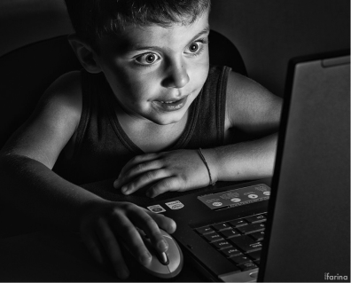
1.Поощряйте творческие увлечения ребенка, будь то рисование или занятия музыкой.
2.Приобщайте ребенка к занятиям спортом, ведь у детей, увлеченных спортом, компьютерная зависимость проявляется реже.
3.Не забывайте, для ребенка важен личный пример родителей. Нельзя, чтобы слова расходились с делом. И если отец разрешает сыну играть не более часа в день, то и сам не должен играть по три-четыре часа.
4.Если ваша работа связана с компьютером и вы вынуждены проводить за ним много времени, в беседах с ребенком акцентируйте его внимание на том, что компьютер вам необходим для работы.
5.Компьютер может стать вашим помощником в организации совместной творческой деятельности с ребенком. Привлекая ребенка к поиску необходимой информации для подготовки сообщения к уроку или просматривая в Интернете репертуар детских театров, вы будете воспитывать в ребенке культуру работы с компьютером и в Интернете.
6.Соблюдайте режим работы за компьютером. Попытайтесь объяснить ребенку, что компьютер не право, а привилегия, поэтому проведение времени за ним подлежит контролю со стороны родителей. Однако не злоупотребляйте своим «правом на запрет», ведь «запретный плод сладок».
7.Если ребенок все-таки имеет компьютерную зависимость, то не стоит устанавливать резкие запреты или ограничения, ребенок может проводить за компьютером два часа в будний день и три – в выходной. Обязательно с перерывами.
8.Предложите ребенку другие способы времяпрепровождения. Можно составить список дел, которыми стоит заняться на досуге. Важно, чтобы в списке были совместные занятия (походы в кино, прогулки, настольные и подвижные игры и т. д.).
9.Используйте компьютер как элемент эффективного воспитания, в качестве поощрения (например, за правильно и вовремя сделанное домашнее задание, уборку квартиры и т. д.).
10.Обратите внимание на компьютерные игры, в которые играют дети, т. к. некоторые из них могут стать причиной бессонницы, раздражительности, агрессивности, специфических страхов. Обсуждайте игры с ребенком, выбирайте их вместе. Отдавайте предпочтение развивающим играм. Крайне важно научить ребенка критически относиться к компьютерным играм, показывать, что это очень малая часть доступных развлечений, жизнь гораздо разнообразней, что игра не заменит общения.

11.Если родители самостоятельно не могут справиться с проблемой, не стоит откладывать или бояться визита к специалисту, важно вовремя обратиться к психологу.
Гимнастика для глаз
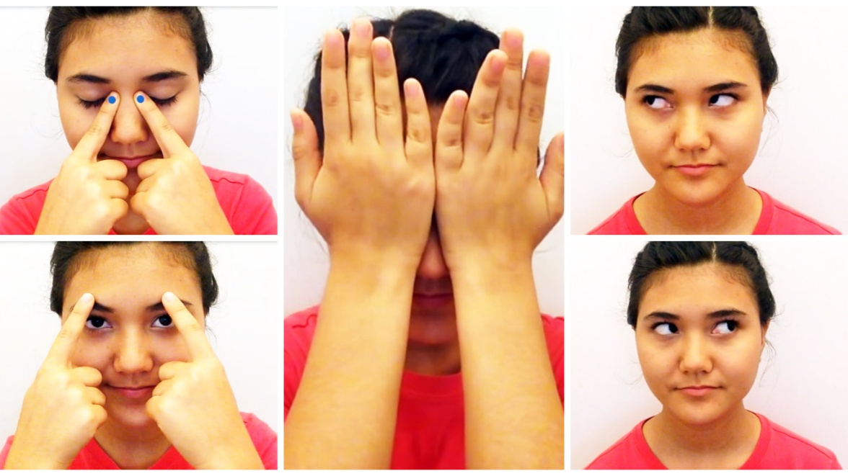

- На счет 1-4 закрыть глаза, не напрягая глазные мышцы, на счет 1-6 широко раскрыть глаза и посмотреть вдаль. Повторить 4-5 раз.

- Посмотреть на кончик носа на счет 1-4, а потом перевести взгляд вдаль на счет 1-6. Повторить 4-5 раз.

- Не поворачивая головы, медленно делать круговые движения глазами вверх – вправо – вниз - влево и в обратную сторону: вверх – влево – вниз - вправо. Затем посмотреть вдаль на счет 1-6. Повторить 4-5 раз.

- Держа голову неподвижно, перевести взор, зафиксировав его, на счет 1-4 вверх, на счет 1-6 прямо; затем аналогично вниз-прямо, вправо-прямо, влево-прямо. Проделать движение по диагонали в одну и другую стороны, переводя глаза прямо на счет 1-6. Повторить 3-4 раза.

- Не поворачивая головы, закрытыми глазами "посмотреть" направо на счет 1-4 и прямо на счет 1-6. Поднять глаза вверх на счет 1-4, опустить вниз на счет 1-4 и перевести взгляд прямо на счет 1-6. Повторить 4-5 раз.

Педагог – психолог
ГОУ ЯО «Арефинская школа – интернат» Касихина М.А.

